深入解析Oracle备份与恢复原理，通过一条update语句的执行流程，解读Oracle数据库redo、undo的工作机制，了解Oracle实例恢复与备份恢复原理，掌握12c OCM考试必备技能

Oracle Datebase server = instance + database

Oracle数据库保证事务提交完全(commit complete )是通过两do一 点(redo, undo, checkpoint) 来保证的。

Redo 日志记录的是 block change (变更向量，也就是块的变化)

Dbwr(数据写)： 懒写， 延迟写

事务提交并不会触发dbwr

检查点， 阈值， free不足都会触发dbwr 写入数据到磁盘

Lgwr(日志写)： 速写，频繁写

事务提交(commit)可以触发 lgwr。

3s， 1M， 1/3

Befrore lgwr

磁盘的数据文件上可能包含那些未提交commit 的数据。

未commit ：

1. Dirty buffer 是佛有可能写入datafile ？ 有可能
2. Redo entry 是否有可能写入redo logfile ？

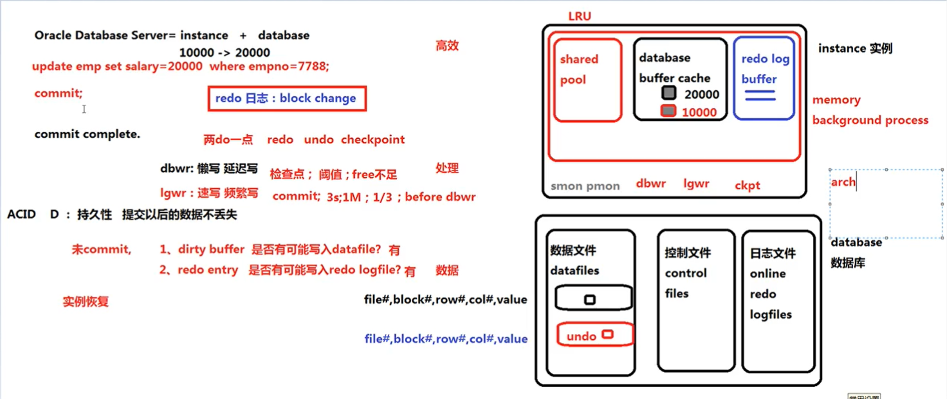

## Oracle数据库的实例恢复

当数据库突然断电后，实例如何恢复？

SCN: 数据改变块